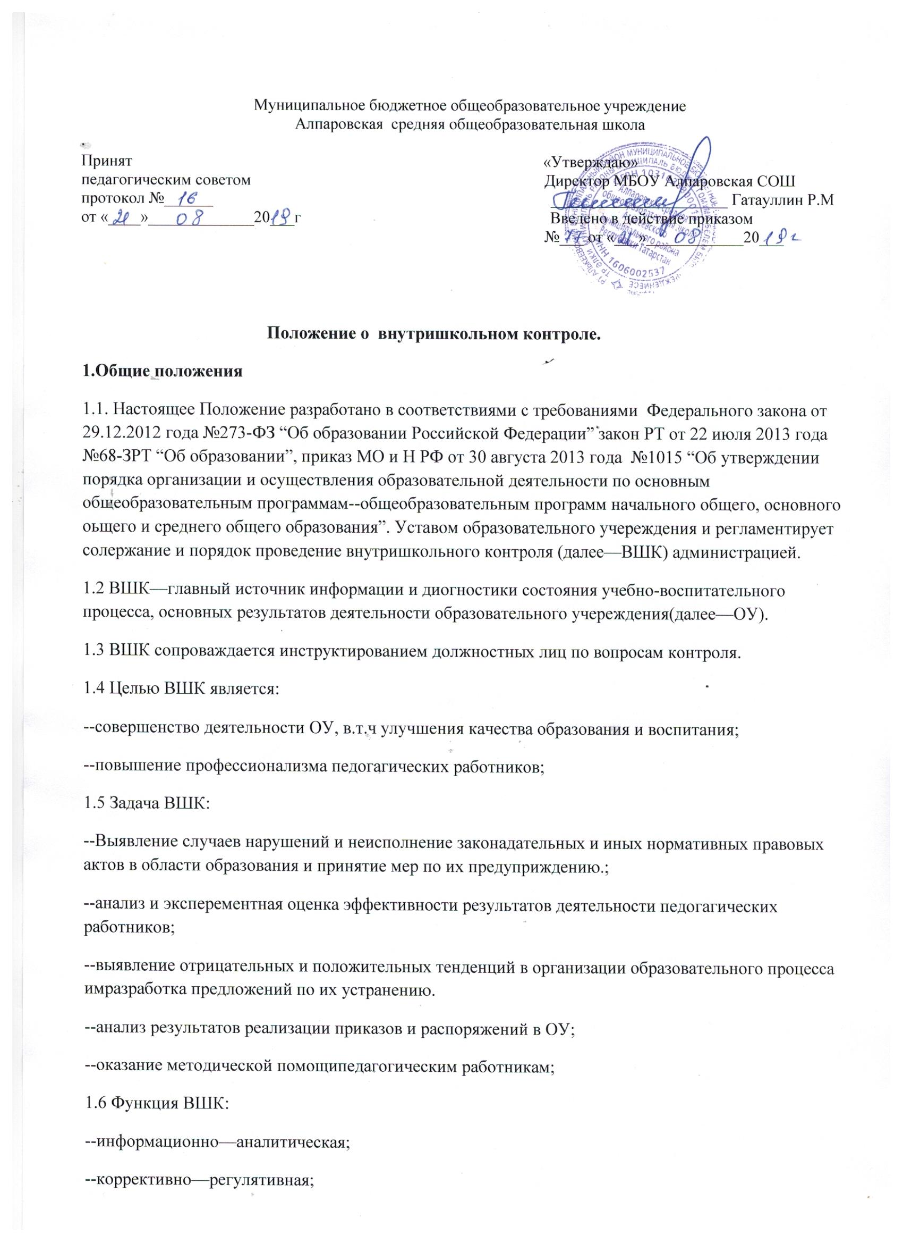

1.7 Деректор ОУ, заместители директора, эксперты вправе осуществлять ВШК результатов деятельности педогагических работников по вопросам:
-соблюдение законадательства РФ в области образования;
-осуществления государственной политике в облости образования ;
-использование финансовых и материальных средств;
-использование методического обеспечения в оброзовательном процессе;
-реализация утвержденных образовательных прогрпмм и учебных планов;
-соблюдение утвержденых календарных учебных графиков;
-соблюдение Устава, правила внутреннего трудового распорядка и других локальных актов ОУ;
-соблюдение порядка проведения промежуточной аттестации обучающихся и текущегося контроля успеваемости;\
-своевременности предоставления отдельным котегориям обучающихся дополнительных льгот, предусмотренных законадательством РФ ;
-работы подразделений организацийобщественного питания медицинских учереждений в целях охраны и укрепления здоровья обучающихсяработников ОУ;
1.8 При оценки педогогов ВШК учитывается:
-уровень организации учебно-воспитательной деятельности;
-качество и эффективность учебно-воспитательной деятельности;
-выполнение государственных программ;
-уровень знаний, умений и навыков обучающихся;
-развитие творческих способностей обучающихся;
- использование различных подходов и методов в процессе обучения;
- создание благоприятного психологического климата в ученическом коллективе;
- умение отбирать и выстраивать учебный материал в соответствии с целями и задачами уроков;
- способность к анализу педагогических ситуаций, рефлексии, контролю результатов педагогической деятельности;
- стремление повышать свою квалификацию и педагогическое мастерство;
- участие в научно-методической деятельности;
1.9. Методы контроля деятельности педагога:
- наблюдение;
- анкетирование;
- тестирование;
- опрос;
- мониторинг;
- беседа;
- изучение документации;
1.10. Методы контроля результатов учебной деятельности:
- наблюдение;
- анкетирование;
- устный опрос;
- письменный опрос;
- письменная проверка знаний (контрольная работа);
- комбинированная проверка;
- беседа;
- тестирование;
- изучение документации;
1.11. ВШК может осуществляться в виде плановых или оперативных проверок, мониторинга, проведения административных работ.
1.12. Виды ВШК:
- фронтальный;
- тематический;
1.13. Формы ВШК:
- классно-обобщающий;
- предметно-обощающий;
- тематически-обобщающий;
- комплексно-обощающий;
- обзорный;
- персональный;
- предварительный;
- текущий;
- промежуточный;
- итоговый;
- комплексный;
1.14. Правила проведения ВШК:
- ВШК осуществляет директор ОУ, заместитель директора по учебно-воспитательной работе, руководители методических объединений;
- в качестве экспертов к участию в ВШК могут привлекаться (методисты и специалисты муниципального управления образованием, учителя высшей квалификационной категории других ОУ);
- директор ОУ издает приказ о сроках контроля, теме контроля, устанавливает срок представления материалов, план-задание;
- план-задание содержит вопросы для проверки и должен обеспечить достаточную информированность и сравнимость результатов ВШК для подготовки итогового документа по отдельным разделам деятельности ОУ или должностного лица;
- продолжительность тематических или комплексных проверок не должна превышать 30 дней с посещением не более 15 уроков, 10 занятий и других мероприятий;
- эксперты имеют право запрашивать необходимую информацию, изучать документацию, относящуюся к ВШК;
- при обнаружении в ходе ВШК нарушений законодательства РФ в области образования о них сообщается директору ОУ;
- экспертные вопросы и анкетирование обучающихся проводятся только в необходимых случаях по согласованию с методической службой;
- при проведении планового контроля не требуется дополнительного предупреждения педагога, если в месячном плане указаны сроки контроля;
- в экстренных случаях директор и его заместители по учебно-воспитательной работе могут посещать уроки педагогов ОУ без предварительного предупреждения (экстренным случаем считается письменная жалоба на нарушение прав ребенка или нарушение законодательства в области образования);
- при проведении оперативных проверок педагогический работник предупреждается не менее чем за день до посещения уроков;
1.15. Основания для проведения ВШК:
- план;
- заявление педагогического работника на аттестацию;
- проверка состояния дел для подготовки управляющих решений;
- обращение физических и юридических лиц по поводу нарушений в области образования;
1.16. Результаты ВШК оформляются в виде:
- аналитической справки;
- справки;
- доклада о состоянии дел по проверяемому вопросу;
1.17. Директор ОУ по результатам ВШК принимает следующие решения:
- об издании соответствующего приказа;
- об обсуждении итоговых материалов ВШК коллегиальным органом;
- о проведении повторного контроля с привлечением специалистов (экспертов);
- о привлечении к дисциплинарной ответственности должностных лиц;
- о поощрении работников;
1.18. О результатах проверки сведений, изложенных в обращениях обучающихся, их родителей, а также в обращениях и запросах других граждан и организаций, сообщается в установленном порядке и в установленные сроки.
2. Персональный контроль
2.1. Персональный контроль направлен на изучение педагогической деятельности отдельного педагога.
2.2. В ходе персонального контроля изучается:
- знание педагогом современных достижений психологической и педагогической науки;
- уровень профессионального мастерства;
- владение различными формами и методами обучения, инновационными педагогическими и информационно-коммуникационными технологиями;
- результаты учебно-воспитательной деятельности;
- результаты научно-методической деятельности;
2.3. При осуществлении персонального контроля руководитель имеет право:
- знакомиться с документацией, которую ведет педагог в соответствии с функциональными обязанностями (рабочими программами, планами воспитательной работы, поурочными планами, протоколами родительских собраний);
- изучать практическую деятельность педагога через посещение уроков, внеклассных мероприятий, занятий кружков, факультативов и т. д.;
- проводить экспертизу педагогической деятельности;
- проводить мониторинг образовательного процесса с последующим анализом полученной информации;
- проводить социологические, психологические и педагогические исследования, в т. ч. в форме анкетирования и тестирование родителей и педагогов;
- делать выводы и принимать управленческие решения по результатам проведения контроля;
2.4. Проверяемый педагог имеет право:
- знать сроки контроля и критерии оценки его деятельности;
- знать цель, содержание, виды, формы и методы контроля;
- своевременно знакомиться с выводами и рекомендациями администрации;
- обратиться в конфликтную комиссию профкома ОУ или в вышестоящие органы при несогласии с результатами контроля;
2.5. По результатам персонального контроля деятельности педагога оформляется справка;
3. Классно-обобщающий контроль
3.1. Классно-обобщающий контроль направлен на получение информации о состоянии образовательного процесса в конкретном классе или параллели.
3.2. В ходе классно-обобщающего контроля комплексно изучается:
- уровень знаний и воспитанности обучающихся;
- качество преподавания;
- качество работы классного руководителя;
3.3. Классы для проведения классно-обобщающего контроля определяются по результатам проблемно-ориентированного анализа по итогам четверти (триместра), полугодия или учебного года.
3.4. Срок классно-обобщающего контроля определяется необходимой глубиной изучения в соответствии с выявленными проблемами.
3.5. Члены педагогического коллектива знакомятся с объектами, сроком, целями, формами и методами классно-обобщающего контроля предварительно в соответствии с планом работы ОУ.
3.6. По результатам классно-обобщающего контроля проводятся мини-педсоветы, совещания при директоре или его заместителях, классные часы, родительские собрания.
4. Комплексный контроль
4.1 Комплексный контроль проводится с целью получения полной информации о состоянии учебно-воспитательного процесса в ОУ по конкретному вопросу.
4.2. Для проведения комплексного контроля создается группа, состоящая из членов администрации, руководителей методических объединений, творчески работающих педагогов ОУ под руководством одного из членов администрации. Для работы в составе данной группы администрация может привлекать лучших педагогов других ОУ, методистов муниципального органа управления образованием.
4.3. Члены группы должны четко определить цели, задачи, разработать план проверки, распределить обязанности между собой.
4.4. Перед каждым проверяющим ставится конкретная задача, устанавливаются сроки, формы обобщения итогов комплексной проверки.
4.5. Члены педагогического коллектива знакомятся с целями, задачами, планом проведения комплексной проверки в соответствии с планом работы ОУ, но не менее чем за до ее начала.
4.6. По результатам комплексной проверки готовится справка, на основании которой директором ОУ издается приказ и проводятся педагогический совет, совещание при директоре или его заместителях.
4.7. При получении положительных результатов данный приказ снимается с контроля.

